CHINA YICHANG ENSHI 6Days 5Nights
ซุปตาร์...อี๋ชาง จีนละไม ทำใจแทบละลาย No Shopping
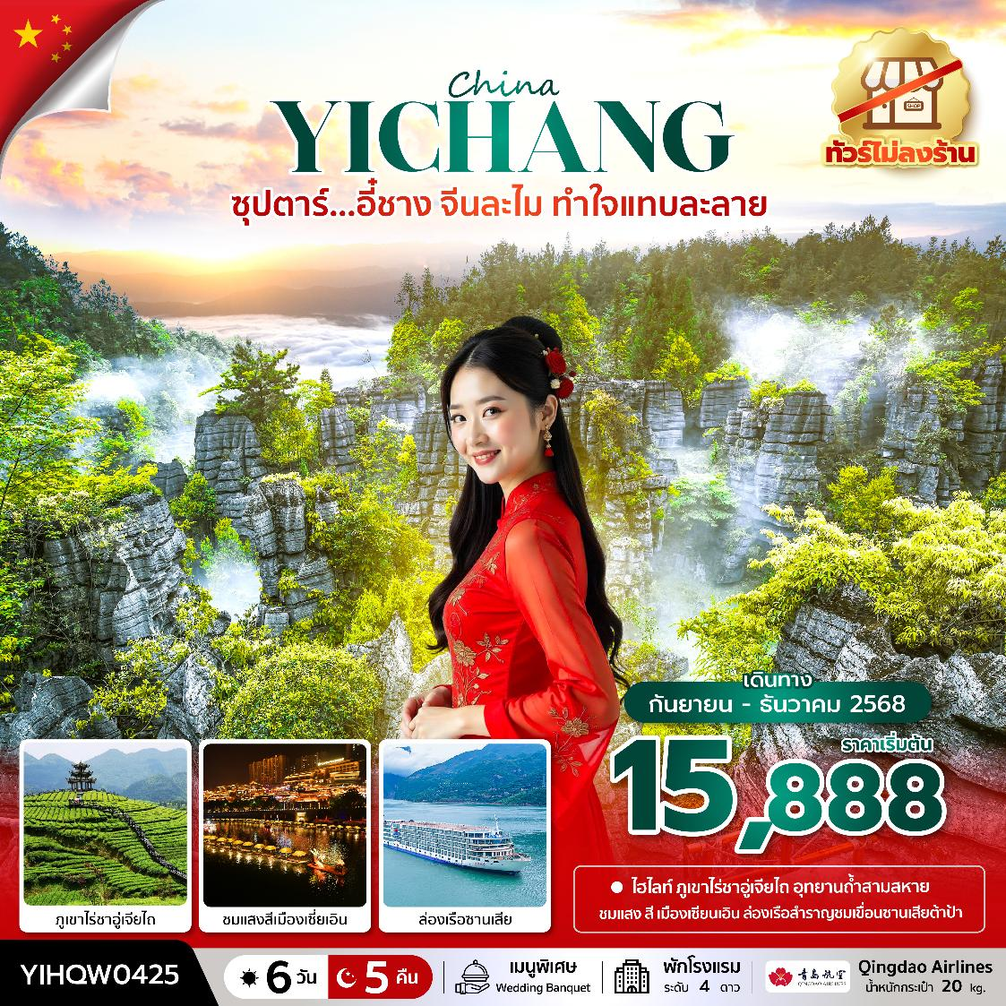
กำหนดการเดินทาง กันยายน - ธันวาคม 2568

วันเดินทาง | ราคาผู้ใหญ่ / ราคาเด็ก | พักเดี่ยว
17 – 22 ตุลาคม 2568 | 16,888 | 6,000
24 – 29 ตุลาคม 2568 | 16,888 | 6,000
31 ตุลาคม – 05 พฤศจิกายน 2568  ขาไป HU7944 14.20-19.05  ขากลับ HU7943 10.55-13.20 | 16,888 | 6,000
07 – 12 พฤศจิกายน 2568  ขาไป HU7944 14.20-19.05  ขากลับ HU7943 10.55-13.20 | 16,888 | 6,000
14 – 19 พฤศจิกายน 2568  ขาไป HU7944 14.20-19.05  ขากลับ HU7943 10.55-13.20 | 16,888 | 6,000
21 – 26 พฤศจิกายน 2568  ขาไป HU7944 14.20-19.05  ขากลับ HU7943 10.55-13.20 | 16,888 | 6,000
28 พฤศจิกายน – 03 ธันวาคม 2568  ขาไป HU7944 14.20-19.05  ขากลับ HU7943 10.55-13.20 | 16,888 | 6,000
05 – 10 ธันวาคม 2568  (วันพ่อแห่งชาติ)  ขาไป HU7944 14.20-19.05  ขากลับ HU7943 10.55-13.20 | 17,888 | 6,000
12 – 17 ธันวาคม 2568  ขาไป HU7944 14.20-19.05  ขากลับ HU7943 10.55-13.20 | 16,888 | 6,000
19 – 24 ธันวาคม 2568  ขาไป HU7944 14.20-19.05  ขากลับ HU7943 10.55-13.20 | 16,888 | 6,000
26 – 31 ธันวาคม 2568  (วันสิ้นปี)  ขาไป HU7944 14.20-19.05  ขากลับ HU7943 10.55-13.20 | 17,888 | 6,000
ราคาไม่รวมค่าทิปมัคคุเทศก์ท้องถิ่น คนขับรถท้องถิ่น
ตามธรรมเนียม ท่านละ 1,600 บาท/ท่าน/ทริป (ยกเว้นเด็กต่ำกว่า 2 ขวบ)
สำหรับหัวหน้าทัวร์จากเมืองไทย (ตามความพึงพอใจในการบริการ)
ราคาเด็กอายุต่ำกว่า 2 ปี (INFANT) ราคา 4,000 บาท / ท่าน

วันแรก ท่าอากาศยานนานาชาติสุวรรณภูมิ - ท่าอากาศอี๋ชางซานเสีย

11.30 น. พร้อมกัน ณ ท่าอากาศยานนานาชาติสุวรรณภูมิ อาคารผู้โดยสารขาออก ชั้น 3 เคาน์เตอร์สายการบิน Hainan Airlines โดยมีเจ้าหน้าที่บริษัทฯคอยต้อนรับอำนวยความสะดวกด้านเอกสาร
*น้ำหนักกระเป๋าโหลด 20 กก. และกระเป๋าถือขึ้นเครื่อง 7 กก. / ท่าน
*เนื่องจากเป็นเที่ยวบินเช่าเหมาลำที่นั่งอาจจะไม่ติดกันและไม่สามารถเลือกช่วงที่นั่งบนเครื่องบินได้ในคณะซึ่งเป็นไปตามเงื่อนไขสายการบิน
14.20 น. นำท่านเดินทางสู่ เมืองอี๋ชาง ประเทศจีน โดยสายการบิน Hainan Airlines เที่ยวบินที่ HU7944 บริการอาหารบนเครื่อง
19.05 น. เดินทางถึง ท่าอากาศยานอี๋ชางซานเซีย ประเทศจีน และนำท่านสู่ขั้นตอนการตรวจคนเข้าเมืองและศุลกากร

ค่ำ รับประทานอาหารค่ำ ณ ภัตตาคาร
ที่พัก HUI HAO HOTEL โรงแรม 4 ดาว หรือระดับเทียบเท่า

วันที่สอง เขื่อนซานเสีย - ล่องเรือชมวิวเขื่อนซานเสีย - สวนถ้ำสามสหาย – บ้านเกิดกวี ชวีหยวน - เมืองเอินซือ

เช้า บริการอาหารเช้า ณ ห้องอาหารของโรงแรม

นำท่านลงเรือสำราญ ชม เขื่อนชานเสียต้าป้า (Three Corges Dam) ตั้งอยู่ในเมืองอี๋ชาง มณฑลหูเป้ย เป็นเขื่อนอเนกประสงค์ที่ใหญ่ที่สุดในโลก ผ่านชมจุดไฮไลท์ ต่าง ๆ ริมแม่น้ำแยงชีเกียง อาทิ สะพานหยีหลิงต้าเฉียว สวนปินเจียง ศาลาเจิ้นเจียงเก๋อ ศาลเมียวจู่ สะพานสามน้ำ เข้าสู่เชื่อนเก๋อโจวป้า เพื่อให้ท่านเปิดประสบการณ์สุดพิเศษแบบลิฟท์น้ำ ด้วยการเพิ่มระดับน้ำเพื่อดันเรือขึ้นสู่ระดับสูง และลดระดับน้ำเพื่อให้เรือลงมายังจุดต่ำ ซึ่งจะพบได้ที่นี่ที่เดียว

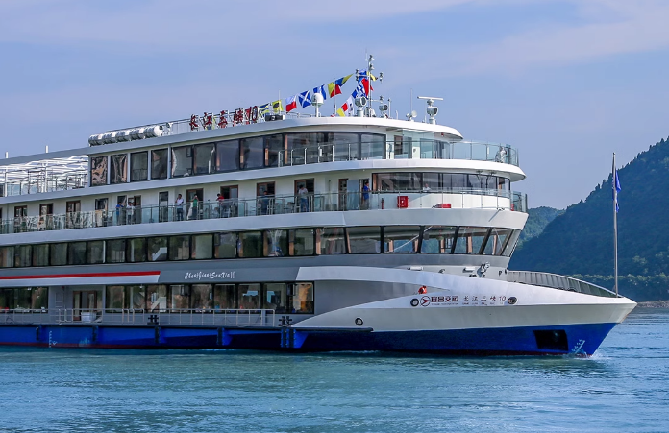
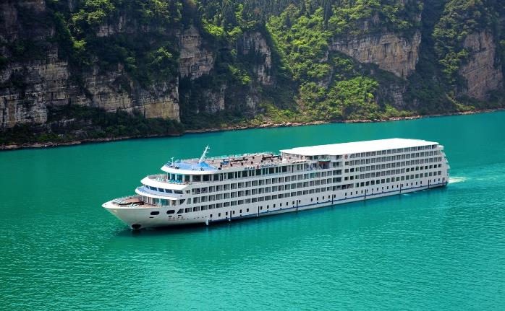
เที่ยง รับประทานอาหารกลางวัน ณ ภัตตาคาร

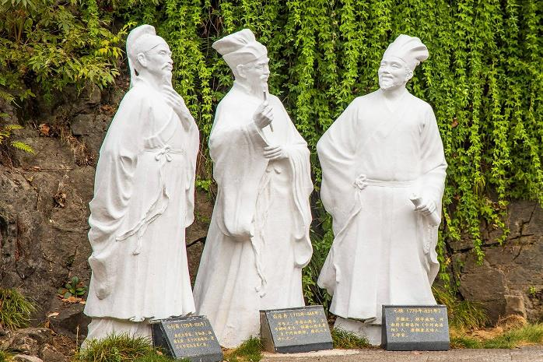
จากนั้นนำท่านเที่ยวชม สวนถ้ำสามสหาย เป็นอุทยานท่องเที่ยวระดับ 4A ของจีน เป็นจุดชมวิวที่ตั้งอยู่ริมแม่น้ำแยงซีเกียง ที่ได้ชื่อว่าเป็นช่องแคบที่มีทัศนียภาพสวยงาม ที่นี่มีจุดชมวิวแม่น้ำและมุมถ่ายรูปสวย ๆ หลายจุด ภายในสวนมีรูปปั้นของแม่ทัพเตียวหุย แม่ทัพผู้โด่งดังในวรรณกรรมสามก๊ก มีรูปปั้นของสามกวีดังในยุคราชวงศ์ถังที่ตั้งอยู่ภายในถ้ำริมแม่น้ำ เล่ากันว่ากวีทั้งสามเคยแวะมาเที่ยวและพบปะกันโดยบังเอิญบริเวณนี้ จนกลายเป็นที่มาของชื่อของอุทยาน ซันโหย่วต้ง ที่แปลว่าสามสหายมาเที่ยวและพบกันที่นี่

นำท่านเดินทางสู่ บ้านเกิดกวี ซวีหยวน ซึ่งเป็นบุคคลสำคัญทางประวัติศาสตร์ และวรรณกรรมของจีน บ้านเกิดของซวีหยวน อยู่ที่ช่องเขาซีหลิงแห่งแม่น้ำแยงซี ในอำเภอจื่อกุย จังหวัดอี๋ซาง มณฑณทูลหูเปีย 2000 กว่าปีที่ผ่านมา มีการรำลึกถึงช่วีหยวหยวนกลายเป็นวัฒนธรรรมที่แพร่หลาย คือ เทศกาลไหว้ป๊ะจ่าง เทศกาลแข่งเร็อมังกร ที่ได้สืบทอดมานับพันปี

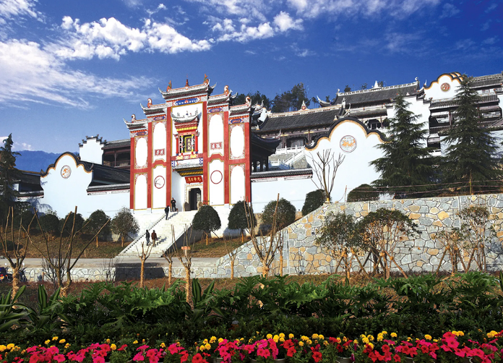
นำท่านเดินทางสู่ เมืองเอินซือ ใช้เวลาเดินทางประมาณ 3 ชั่วโมง 30 นาที

ค่ำ รับประทานอาหารค่ำ ณ ภัตตาคาร พิเศษ! อาหารสไตล์ Wedding Banquet
ที่พัก JINMA HOTEL โรงแรม 4 ดาว หรือระดับเทียบเท่า

วันที่สาม ถ้ำมังกร Longlin Palace – ภูเขาชาอู่เจียไถ - Option เสริม! – ช่องเขาสิงโต - ชมแสงสียามราตรีเมืองเซียนเอิน – Option เสริม! นั่งเรือมังกรชมวิวกลางคืนเมืองเซียนเอิน

เช้า บริการอาหารเช้า ณ ห้องอาหารของโรงแรม

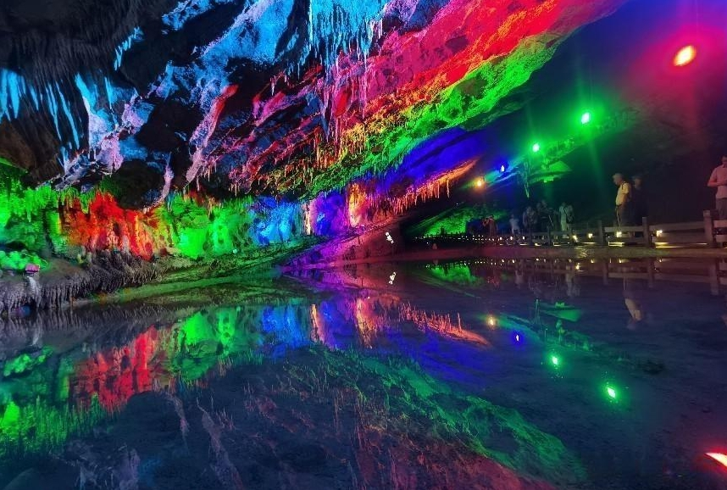
จากนั้นนำท่านชม ถ้ำ Longlin Palace หรือ ถ้ำมังกร สถานที่ท่องเที่ยวสุดอลังการใน เมืองเอินซือ มณฑลหูเป่ย ประเทศจีนที่นี่คุณจะได้พบกับถ้ำรูปแบบพิเศษที่ผสมผสานทั้ง ถ้ำน้ำ ถ้ำแห้ง และถ้ำเขาวงกตในแห่งเดียวกัน นอกจากนี้อุณหภูมิภายในถ้ำนั้นเย็นสบายตลอดทั้งปี จะมาเที่ยวฤดูหนาวหรือฤดูร้อนก็สดชื่นตลอดทาง

จากนั้นนำท่านเที่ยวชม ภูเขาไร่ชาอู่เจียไถ เป็นไร่ชาขนาดใหญ่ที่มีพื้นที่กว้างใหญ่ครอบคุมภูเขาหลายลูก ในอดีตที่นี่เป็นแหล่งผลิต ใบชาก้งฉา ใบชาชื่อดังที่นำส่งถวายให้แก่ฮ่องเต้และพระบรมวงศานุวงศ์ในสมัยราชวงศ์ชิงเป็นเวลาหลายร้อยปี นำท่านเดินชมและเก็บภาพแปลงชาตามแนวเขาที่สวยงามท่ามกลางอากาศที่บริสุทธิ์

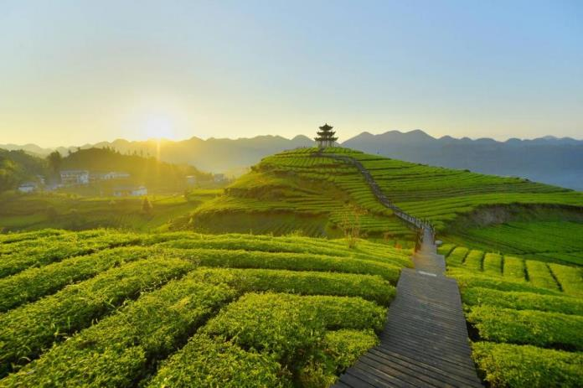
เที่ยง รับประทานอาหารกลางวัน ณ ภัตตาคาร

Option เสริม! ช่องเขาสิงโต (Lion Pass) ในอำเภอซวนเอิน มณฑลหูเป่ย ตั้งอยู่ในอำเภอซวนเอิน จังหวัดเอินสือ มณฑลหูเป่ย ทิวทัศน์โดยรอบรายล้อมด้วยหุบเขาสามส่วน ถ้ำ หินสลัก น้ำตก และสถานที่ท่องเที่ยวอื่นๆ กระจายอยู่ทั่วหุบเขา ดึงดูดนักท่องเที่ยวจำนวนมาก โดยไฮไลท์ของการเที่ยวอุทยานคือการ นั่งรถแล่นผ่านสะพานลอยน้ำความยาว 9 กิโลเมตรเป็นสะพานที่ใช้ทุ่นลอยน้ำที่เป็นแนวยาวเหนือน้ำ ใด้สะพาน ระหว่างที่รถวิ่งผ่านสะพาน ท่านจะได้สัมผัสวิวทิวทัศน์ที่สวยงามสองฝั่งสะพานและน้ำสีเขียวมรกต
*ราคาทัวร์นี้ยังไม่รวมค่าบริการค่าเข้า สำหรับท่านที่สนใจ จะมีค่าบริการท่านละ 300 หยวน

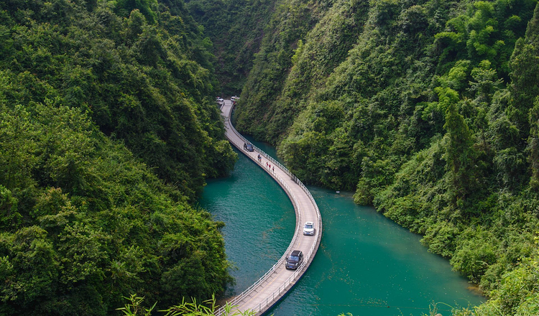
เดินทางสู่ เมืองโบราณเซียนเอิน ชมความงามตระการตาของแสงสียามค่ำคืนของเมืองโบราณแห่งนี้ที่มีแม่น้ำกง
สุ่ยไหลผ่านใจกลางเมือง ถ่ายรูปกับสะพานโบราณที่เปิดไฟประดับสวยงามในตอนกลางคืน เพลิดเพลินไปกับน้ำพุดนตรีริมสะพานเหวินหลาน และลิ้มลองเมนูปลาย่างสดๆ แสนอร่อยที่มีขายอยู่มากมาย

Option เสริม! ล่องเรือมังกรสุดอลังการ ชมบรรยากาศยามค่ำคืนและอาคารบ้านเรือนสองฝั่งแม่น้ำ ตัวหัวเรือจะเป็นรูปหัวมังกรต่อกันด้วยแพไม้ไผ่หลายลำ ล่องไปตามแม่น้ำกงสุ่ยตัดผ่านใจกลางเมืองโบราณเซียนเอิน ซึ่งเป็นวิวยามค่ำคืนที่สวยงามไม่แพ้บรรดาเมืองโบราณอื่นๆ
*ราคาทัวร์นี้ยังไม่รวมค่าบริการค่าเข้า สำหรับท่านที่สนใจ จะมีค่าบริการท่านละ 200 หยวน

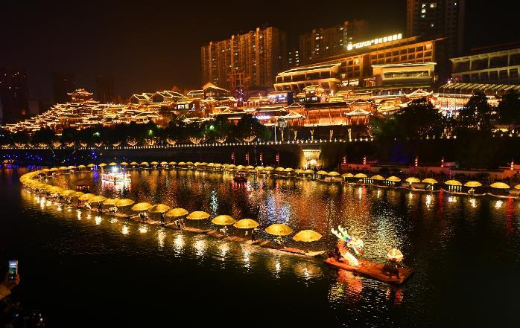
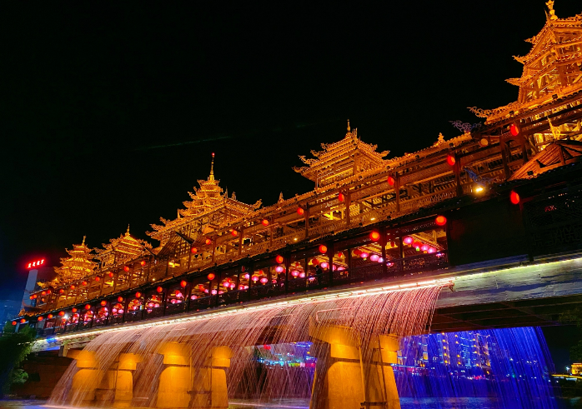
ค่ำ รับประทานอาหารค่ำ ณ ภัตตาคาร
ที่พัก JINMA HOTEL โรงแรม 4 ดาว หรือระดับเทียบเท่า

วันที่สี่ หุบเขาผีเสื้อ - เมืองเทพธิดา

เช้า บริการอาหารเช้า ณ ห้องอาหารของโรงแรม

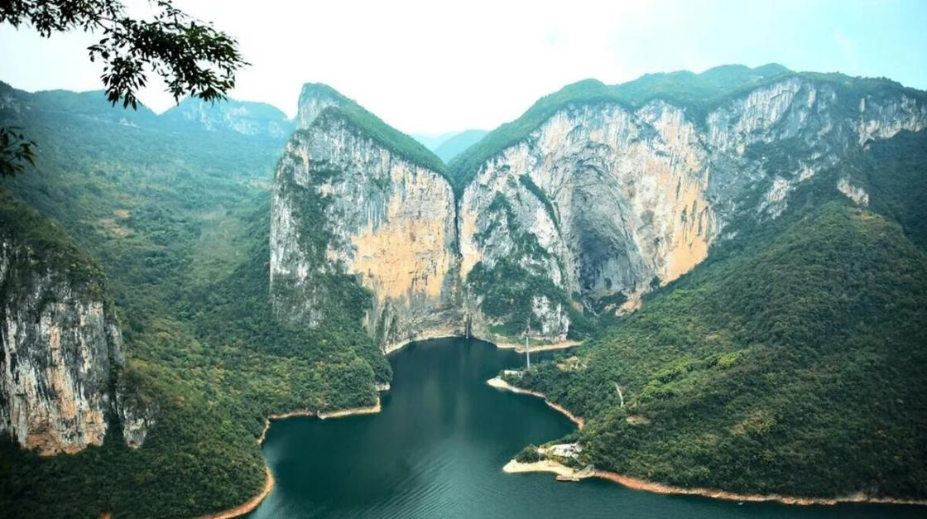
นำท่านเดินทางสู่ หุบเขาผีเสื้อ (Butterfly Valley) ในเอินซือ ซึ่งตั้งอยู่ในหุบเขาใหญ่ชิงเจียง หรือที่เรียกกันอีกชื่อว่า หน้าผาผีเสื้อ สถานที่นี้เป็นหนึ่งใน จุดแลนด์มาร์กสำคัญของหุบเขาใหญ่ชิงเจียง โดยได้ชื่อว่า “ผีเสื้อ” เพราะ รูปร่างหน้าผาคล้ายผีเสื้อกำลังกางปีก โดยทั้งสองฝั่งเป็นหน้าผาสูงชันตระหง่าน เต็มไปด้วยยอดเขาและโขดหินรูปร่างแปลกตา และมีน้ำตกมากมาย นอกจากนี้ยังมีสีสันของหินตามผนังหน้าผาสวยงาม ราวกับภาพวาดธรรมชาติจนได้รับการขนานนามว่า “แกลเลอรี่ภาพวาดบนน้ำ”

เที่ยง รับประทานอาหารกลางวัน ณ ภัตตาคาร

จากนั้นนำท่านเดินทางสู่ เมืองเทพธิดา เมืองโบราณจำลองที่ขึ้นชื่อของเมืองเอินชื่อในมณฑลหูเปีย เป็นสถานที่ท่องเที่ยวระดับ 4A ที่ได้รับความนิยมจากนักท่องเที่ยว เล่ากันว่าที่นี่เป็นที่นัดหมายของหนุ่มสาวชาวถู่เจีย ที่มาพบปะกันในงานเทศกาลต่าง ๆ ตามประเพณี โบราณเพื่อหาคู่รัก จนกลายเป็นที่มาของชื่อเมืองเทพธิดา โดยปัจจุบันที่นี่ได้กลายเป็นแหล่งท่องเที่ยวขึ้นชื่อของเมืองเอินซือ ที่นี่ยังมีร้านค้าสินค้าพื้นเมืองร้านอาหารพื้นเมืองมากมาย
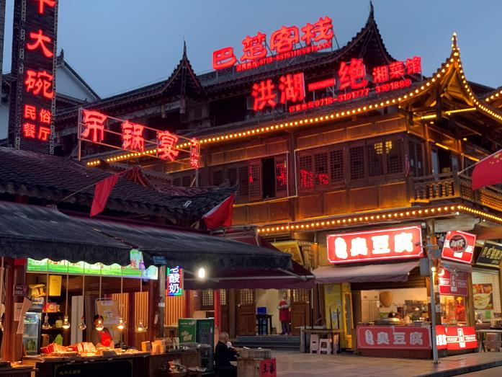
ค่ำ รับประทานอาหารค่ำ ณ ภัตตาคาร
ที่พัก XUANEN HOTEL โรงแรม 4 ดาว หรือระดับเทียบเท่า

วันที่ห้า ป่าหินโซปู้ยา - เมืองอี๋ชาง – ถนนคนเดินอี๋ชาง

เช้า บริการอาหารเช้า ณ ห้องอาหารของโรงแรม

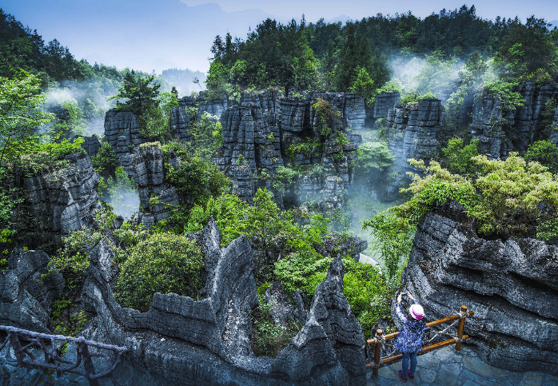
จากนั้นนำท่านชม ป่าหินโซปู้ยา ตั้งอยู่ในมณฑลหูเป่ย เป็นสถานที่ท่องเที่ยวระดับ 4A ระดับชาติของจีน

เที่ยง รับประทานอาหารกลางวัน ณ ภัตตาคาร

นำท่านเดินทางกลับสู่ เมืองอี๋ชาง ใช้เวลาเดินทางประมาณ 2 ชั่วโมง

นำท่านเที่ยวชม ถนนเดินเมืองหยีชาง ย่านการค้าที่คึกคักที่สุดใจกลางเมือง แหล่งรวมร้านค้าชั้นน้ำทั้งแบรนด์เนมของจีน และแบรนด์นำเข้าจากต่างประเทศ เพลิดเพลินกับการเดินชมสินค้าหลากหลายชนิดทั้งสินค้าแนวแฟชั่น อุปกรณ์กีฬา ของที่ระลึก อาหารสำเร็จรูป ขนมพื้นเมือง ร้านอาหาร และบาร์เบียร์

ค่ำ รับประทานอาหารค่ำ ณ ภัตตาคาร
ที่พัก XIA ZHOU HOTEL โรงแรม 4 ดาว หรือระดับเทียบเท่า

วันที่หก ท่าอากาศยานอี๋ชางซานเสีย - ท่าอากาศยานนานาชาติสุวรรณภูมิ

เช้า บริการอาหารเช้า ณ ห้องอาหารของโรงแรม

สมควรแก่เวลานัดหมาย พาทุกท่านเดินทางสู่ ท่าอากาศยานอี๋ชางซานเซีย เพื่อเดินทางกลับประเทศไทย

10.55 น. นำท่านเดินทางสู่ ประเทศไทย โดยสายการบิน Hainan Airlines เที่ยวบินที่ HU7943 บริการอาหารบนเครื่อง
13.20 น. เดินทางถึง ท่าอากาศยานนานาชาติสุวรรณภูมิ ประเทศไทย โดยสวัสดิภาพ พร้อมความประทับใจ

+++++++++++++++++++++++++++++++++++

